Zawody deficytowe
- Wchodzimy na stronę internetową https://barometrzawodow.pl/
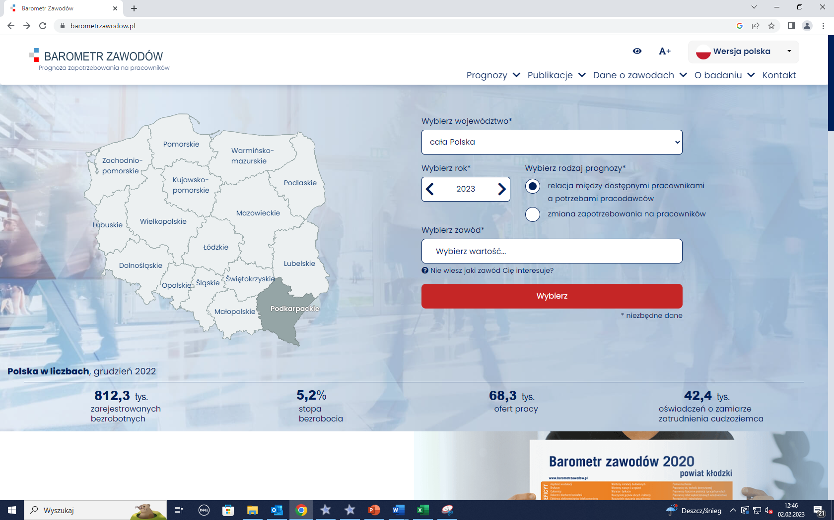

- Wybieramy zakładkę: „Dane o zawodach” a następnie wybieramy „Lista zawodów”

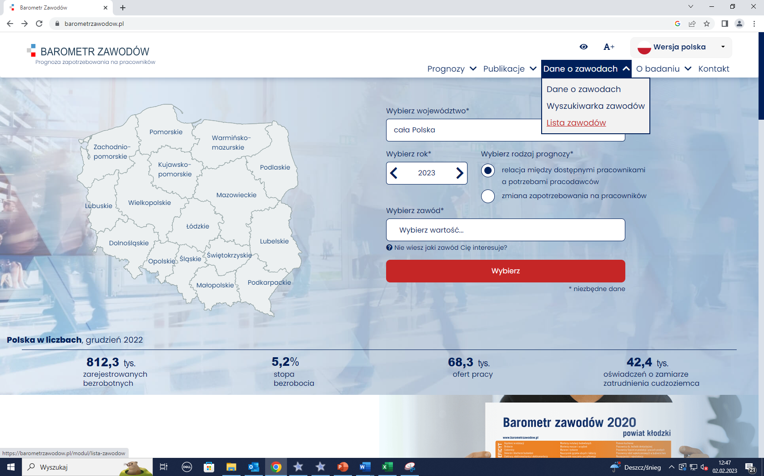

- Wybieramy rok: „2023”
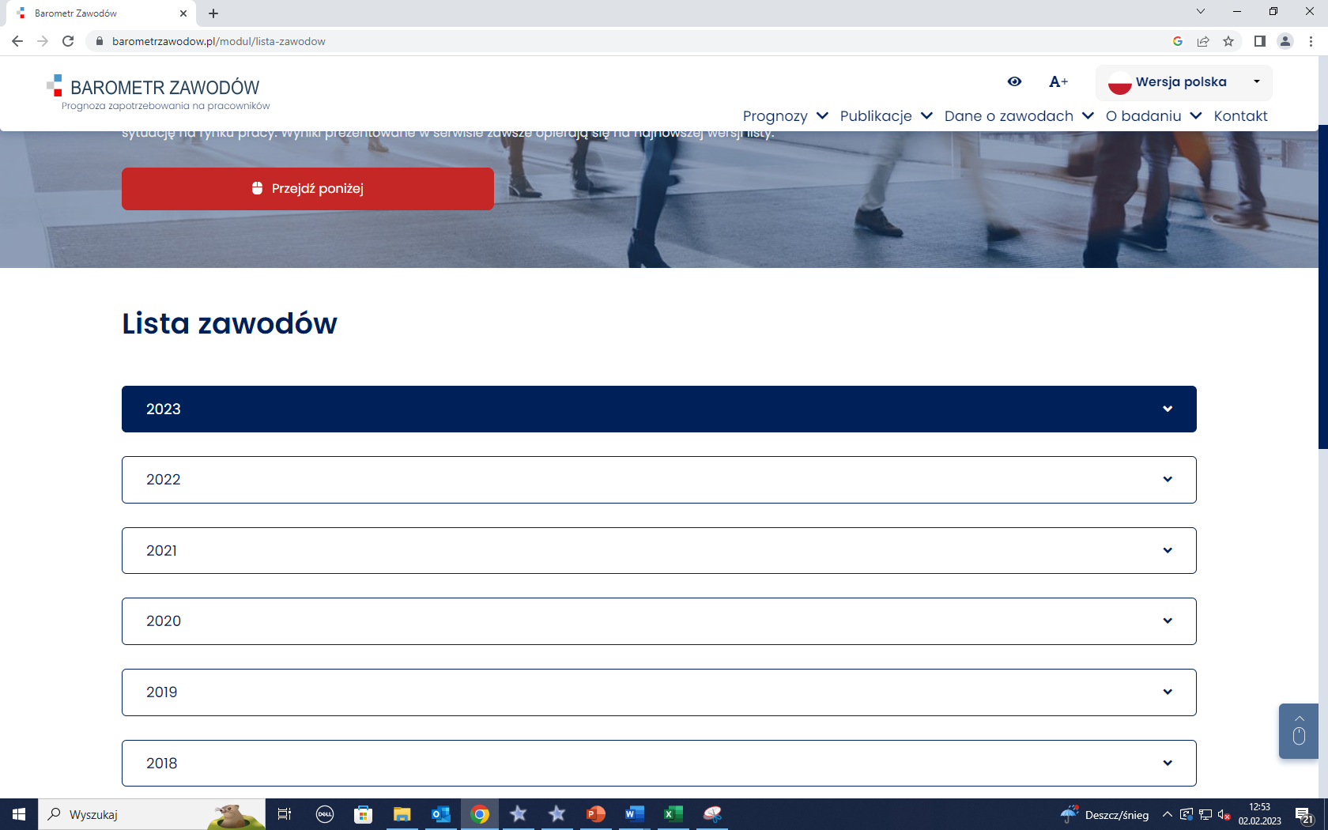

- Z listy wybieramy odpowiedni zawód.

